* MQTT 协议已成为物联网数据传输的标准，因为它具有以下优势：
* 轻量、高效
  + IoT 设备上的 MQTT 实施需要最少的资源，因此它甚至可以用于小型微控制器。例如，最小的 MQTT 控制消息可以少至两个数据字节。MQTT 消息的标头也很小，因此您可以优化网络带宽。
* 可扩展
  + MQTT 实施需要最少的代码，在操作中消耗的功率非常少。该协议还具有支持与大量物联网设备通信的内置功能。因此，您可以实施 MQTT 协议来连接数百万台此类设备。
* 可靠
  + 许多 IoT 设备通过低带宽、高延迟的不可靠蜂窝网络连接。MQTT 具有内置功能，可减少 IoT 设备重新连接云所需的时间。它还定义了三种不同的服务质量级别，以确保 IoT 用例的可靠性——最多一次（0）、至少一次（1）和恰好一次（2）。
* 安全
  + MQTT 使开发人员可以轻松地使用现代身份验证协议（例如 OAuth、TLS1.3、客户管理的证书等）加密消息并对设备和用户进行身份验证。
* 得到良好的支持
  + 几种语言（如 Python）对 MQTT 协议的实施提供广泛的支持。因此，开发人员可以在任何类型的应用程序中以最少的编码快速实现它。

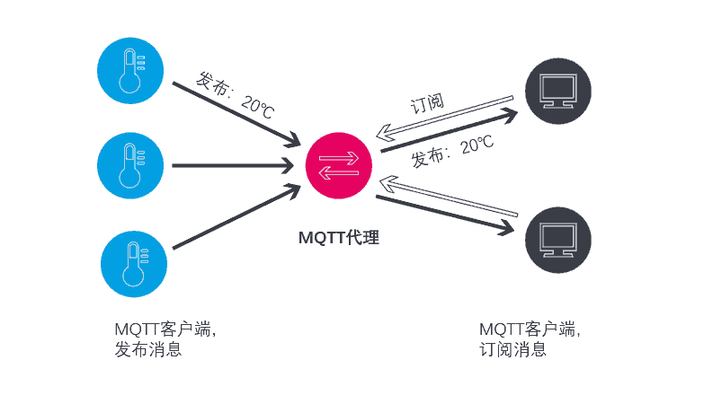

进入bin目录，在cmd模式下，使用

.\nanomq.exe start --conf ..\config\namomq.conf

命令启动nanomq服务。

启动成功提示：

NanoMQ Broker is started successfully!

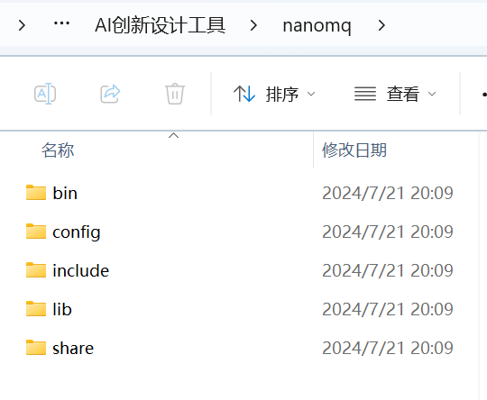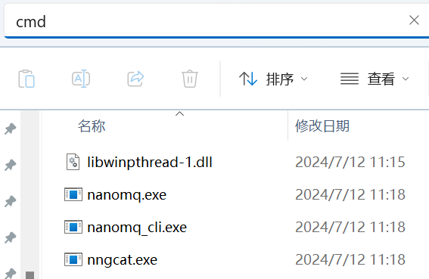

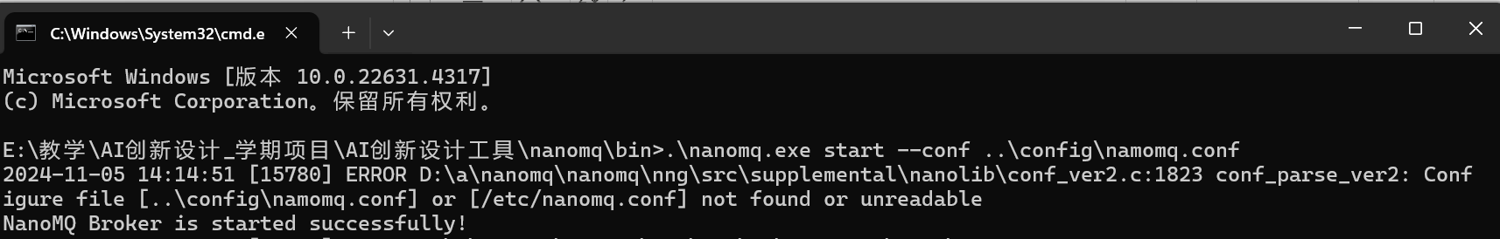

1) Grafana 介绍

描述: Grafana是一个用Javascript写的开源的(Dashboard)可视化面板，能齐全的度量仪表盘和图形编辑器和漂亮的布局展示，并且支持Graphite、elasticsearch、zabbix等的数据可视化的实现，可以给你的数据换个皮肤，使你的数据展示更加直观和漂亮。

2) Grafana 专有术语介绍

仪表盘面板: Grafana 数据展示的界面，里面的面板是包含图形、表格或其它可视信息的矩形区域。

数据源: Grafana 从数据源中获取用来绘图的信息，它目前支持主流开箱即用的数据源，例如OpenTSDB、PostgreSQL，我们的Prometheus就是采用TSDB时序数据库。

3) Grafana 学习参考

Grafana官网链接，内含各种官方文档(包括仪表盘设置等)：

http://docs.grafana.org/installation/rpm/

项目地址: https://github.com/grafana/grafana/

官方地址: <https://grafana.com>

进入bin目录，

双击grafana_server即可启动服务，浏览器访问http://localhost:3000,即可进入默认管理界面。

账号为admin

密码为123456

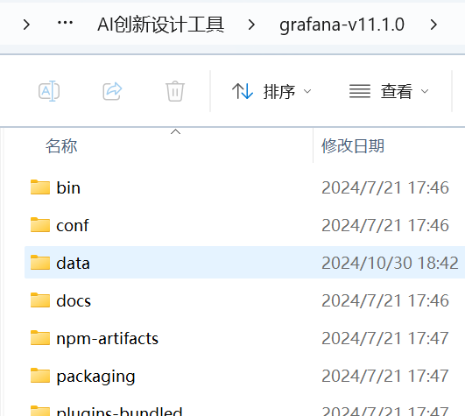 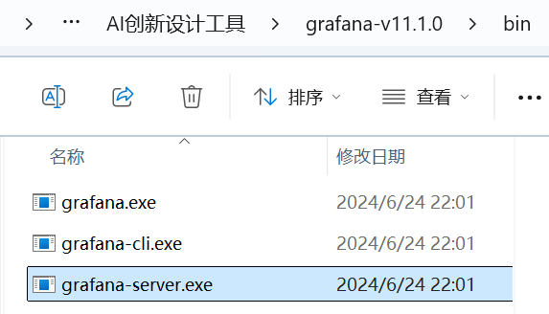

登录

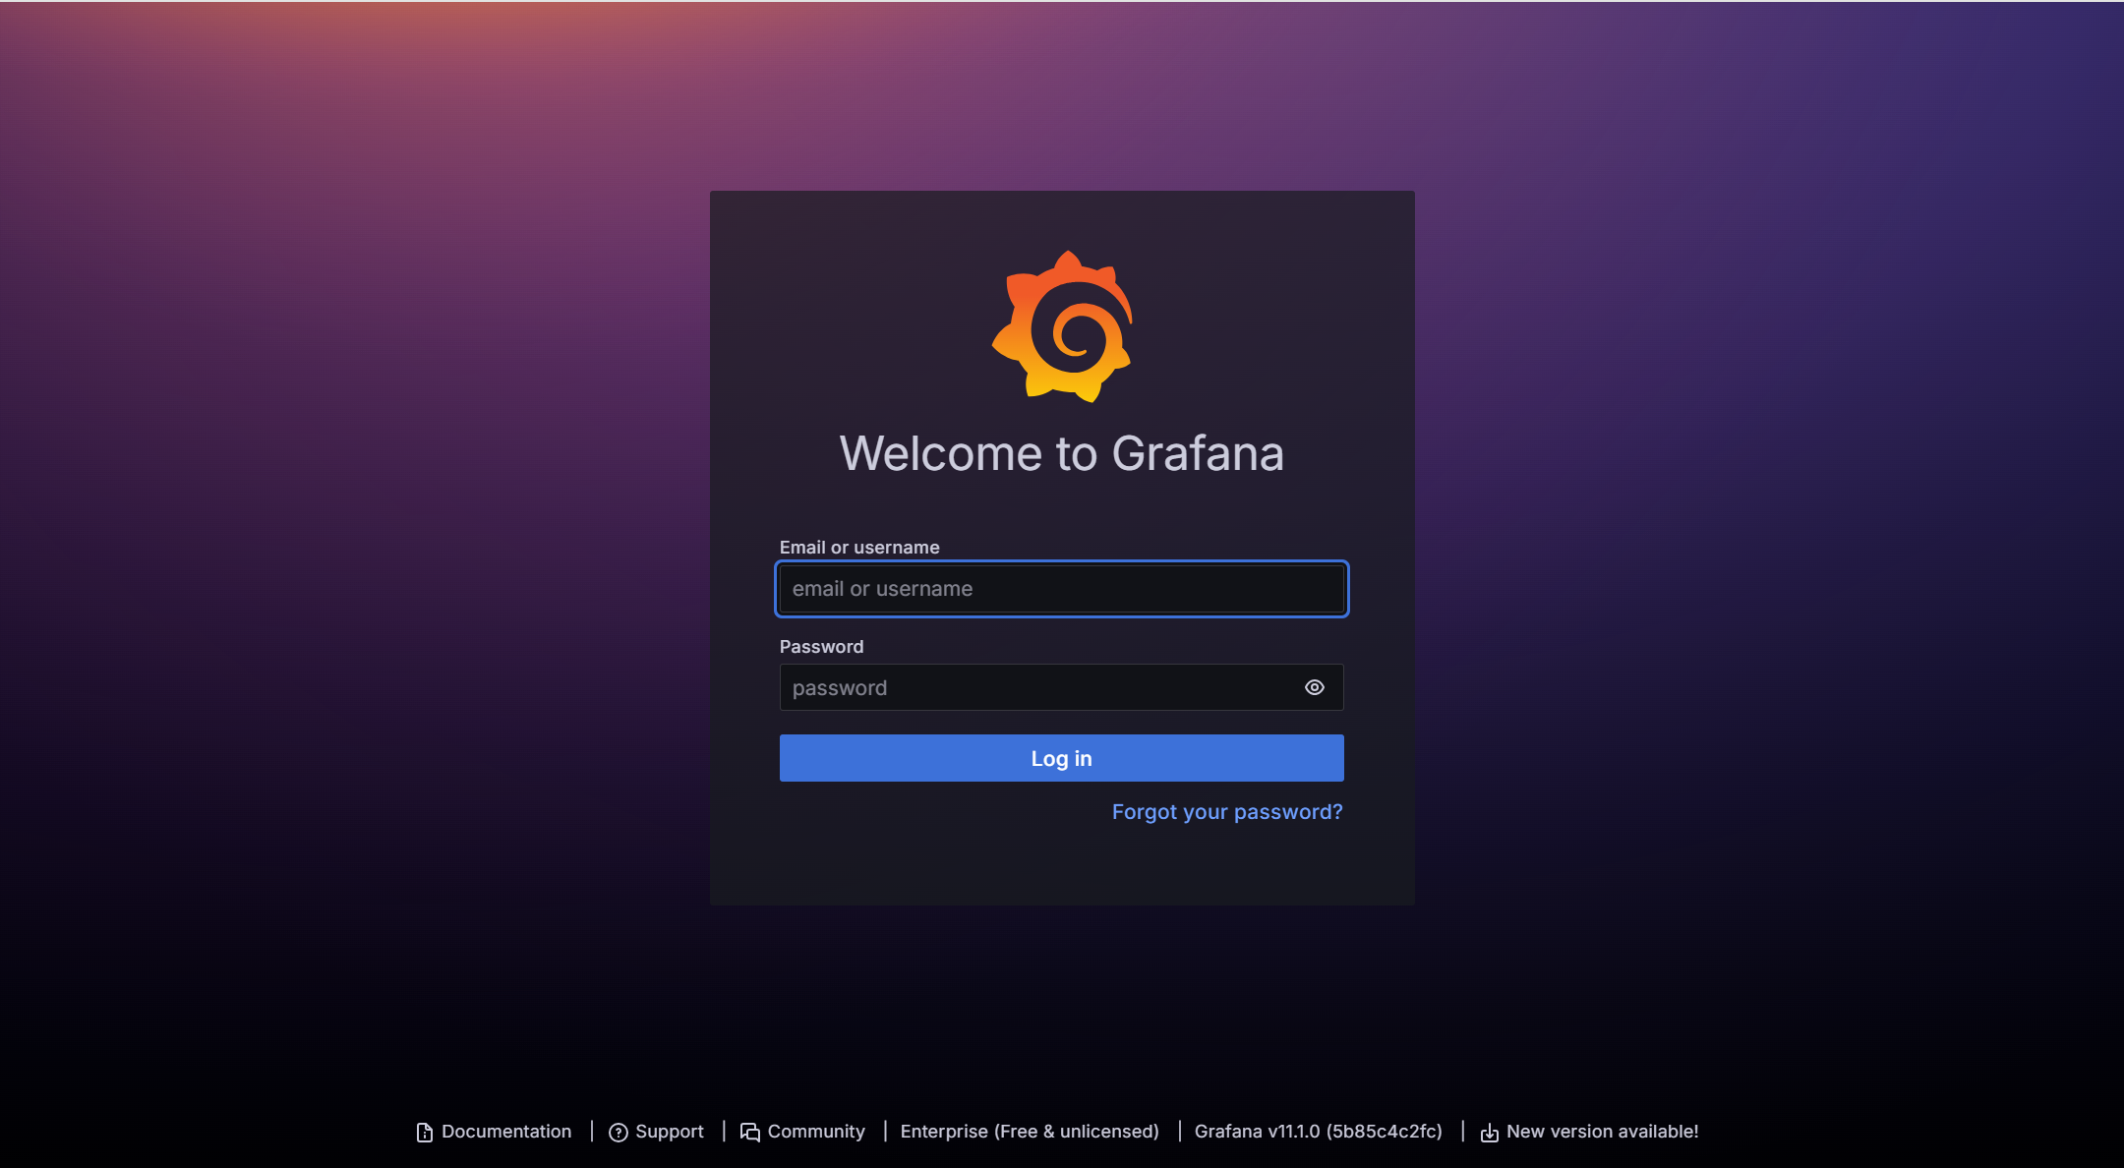

首页

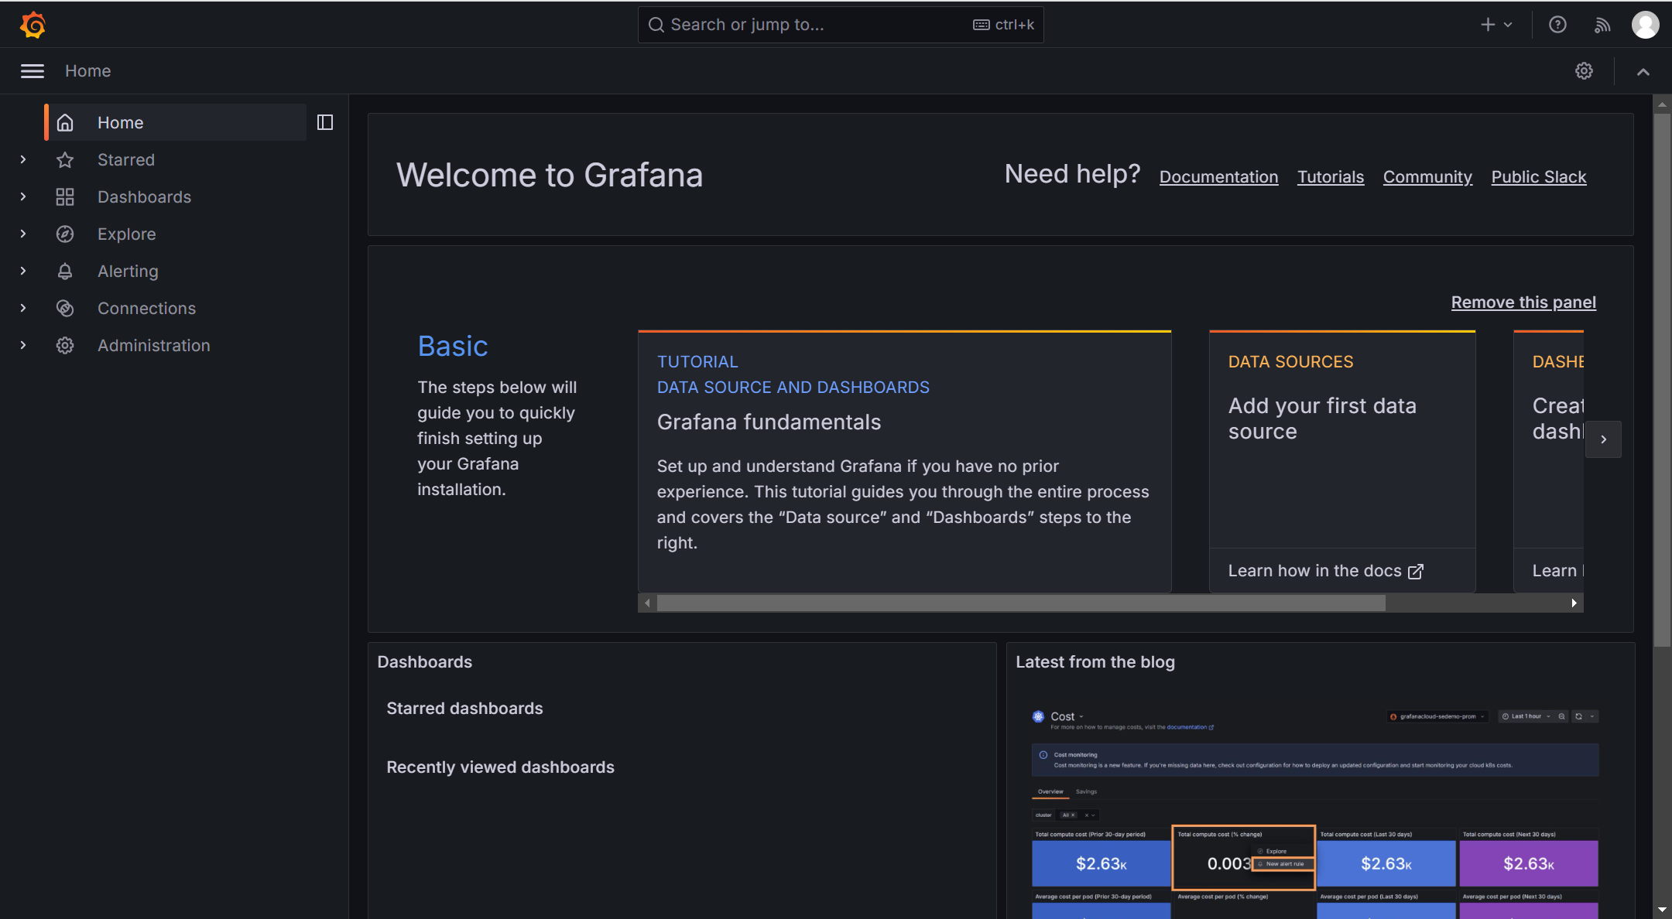

设置中文界面

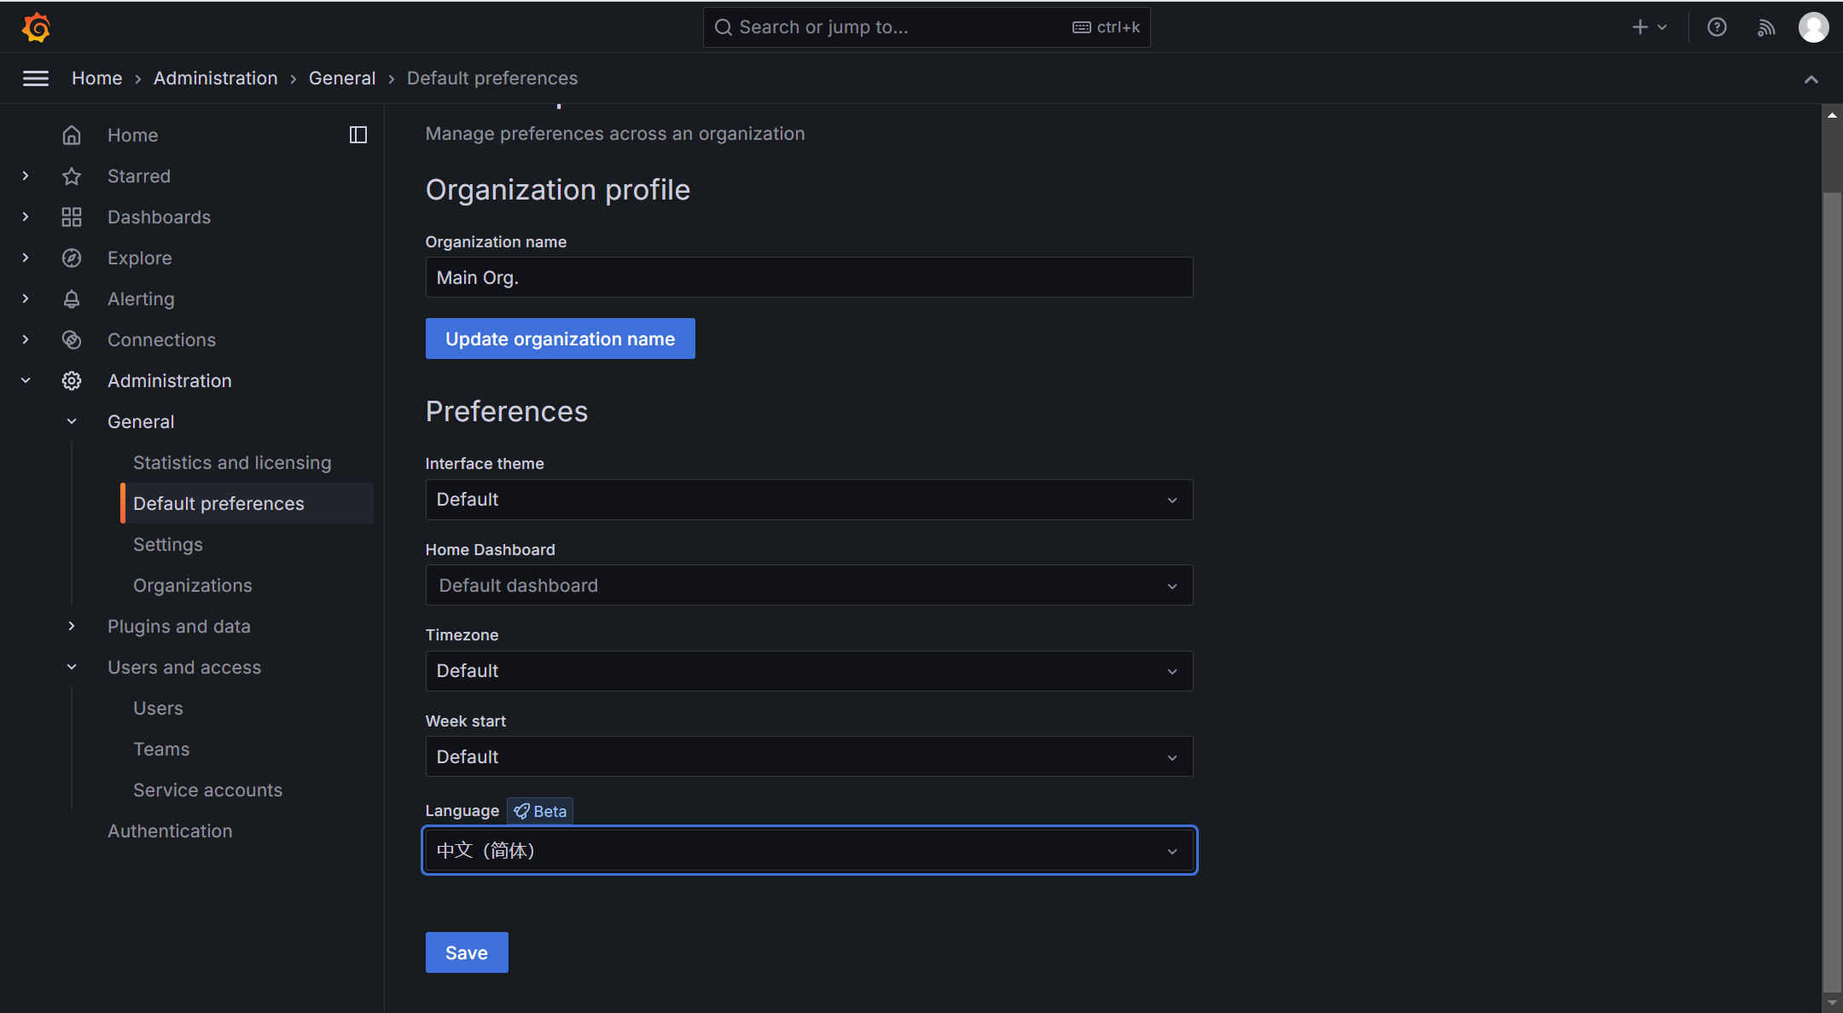

添加新的数据库连接

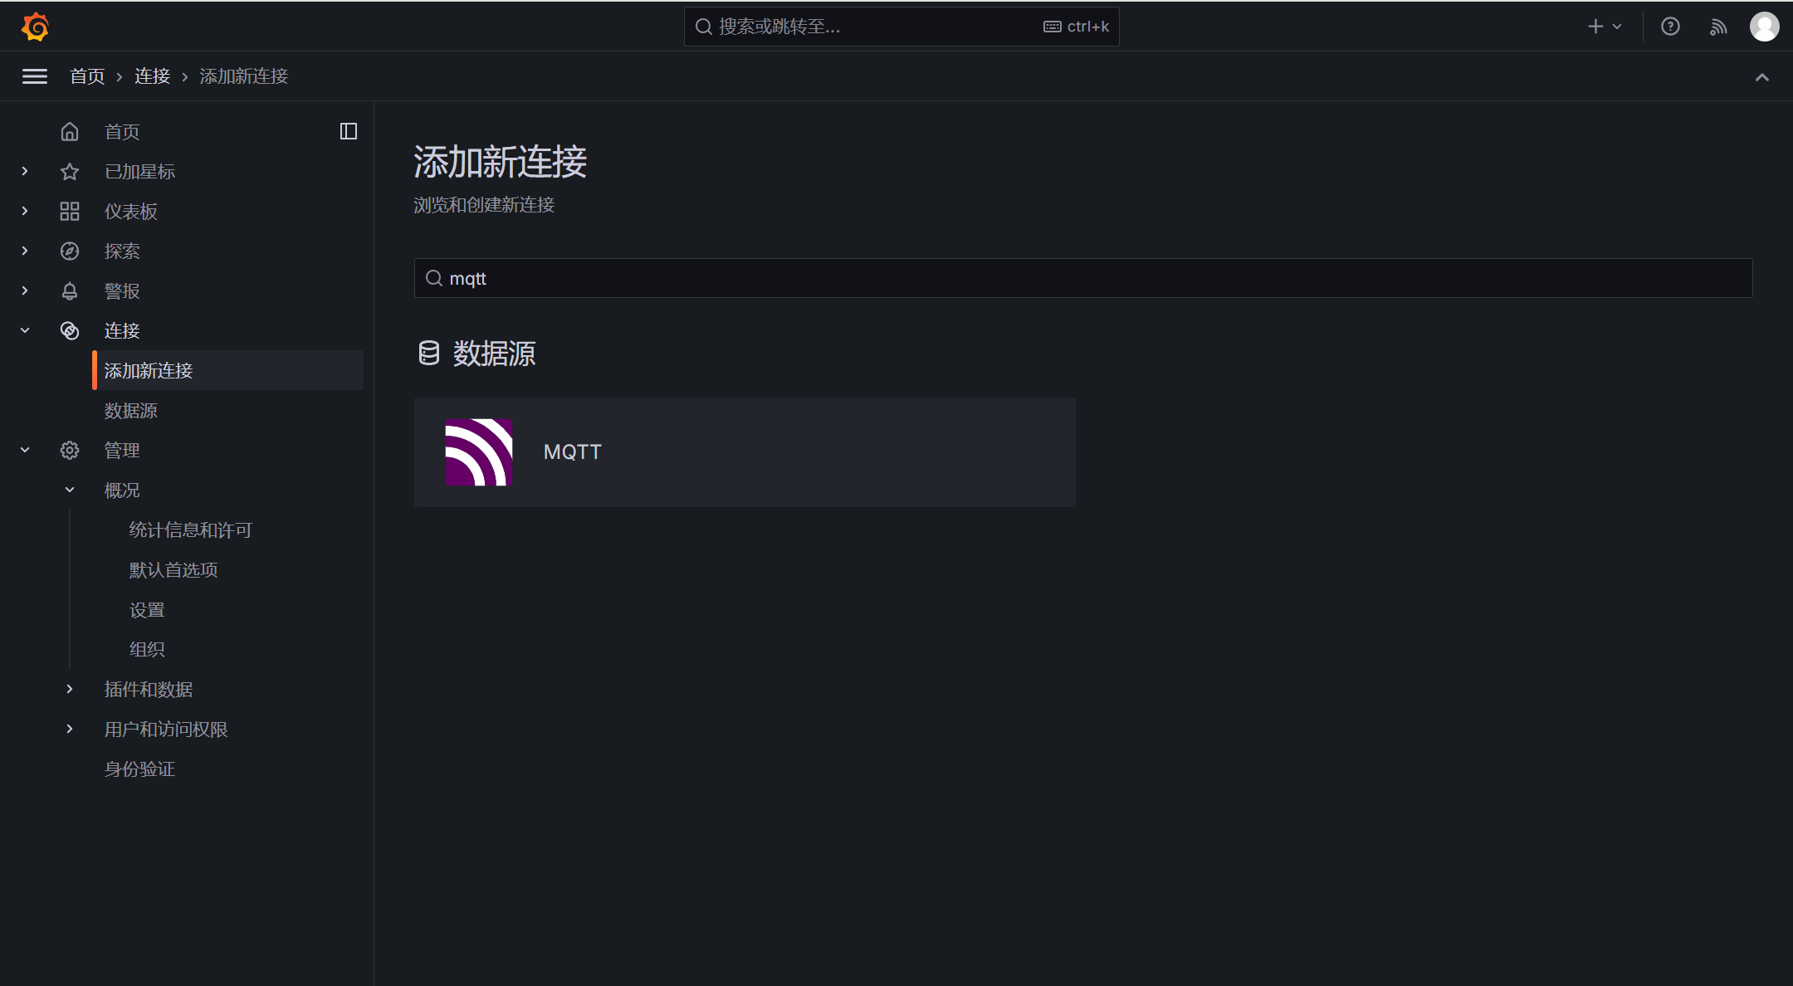

添加新的连接

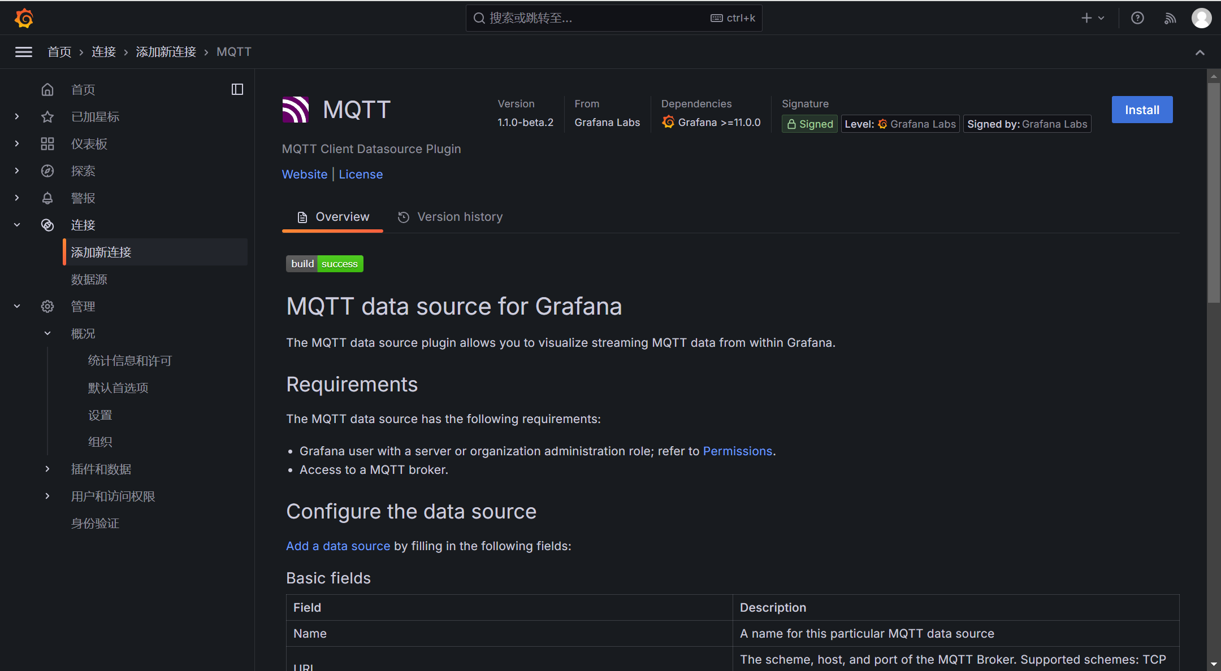

添加新数据源

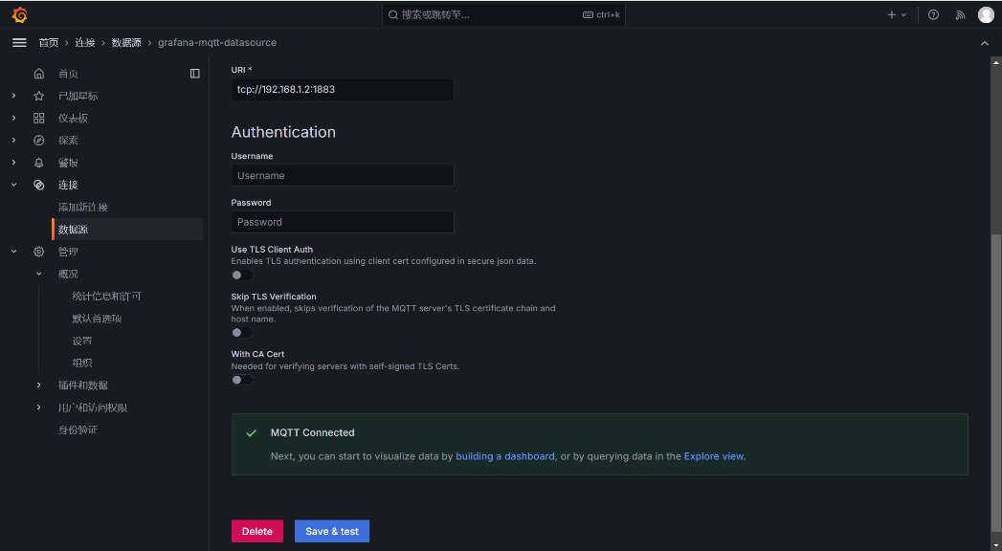

新建仪表板

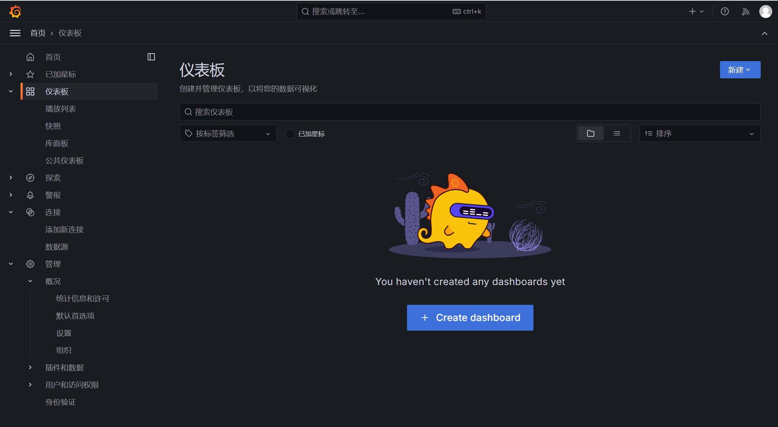

添加可视化

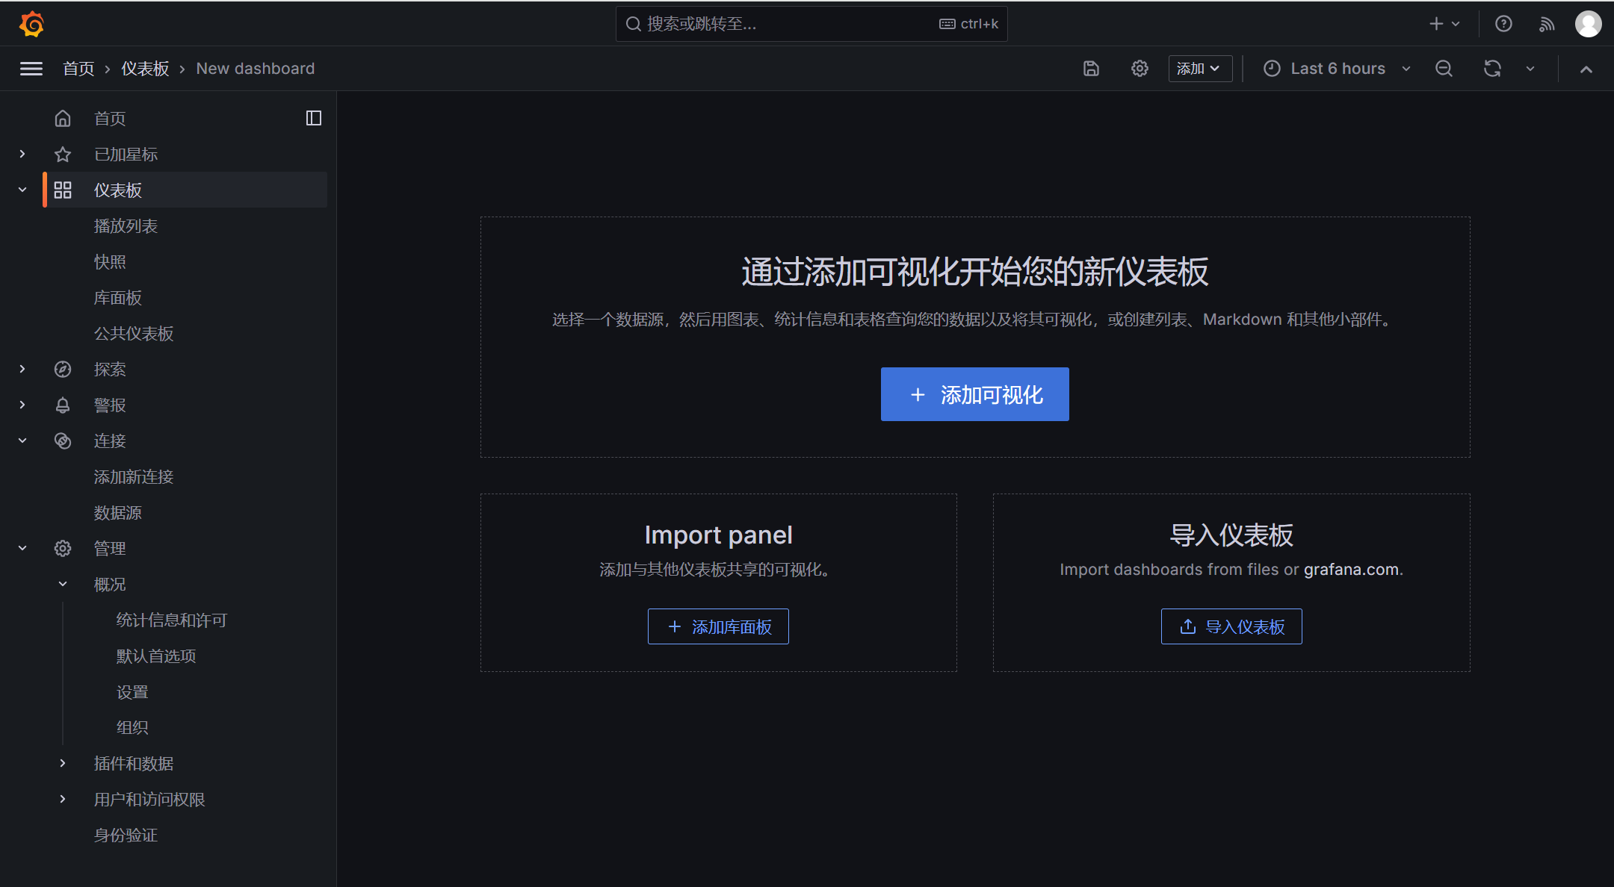

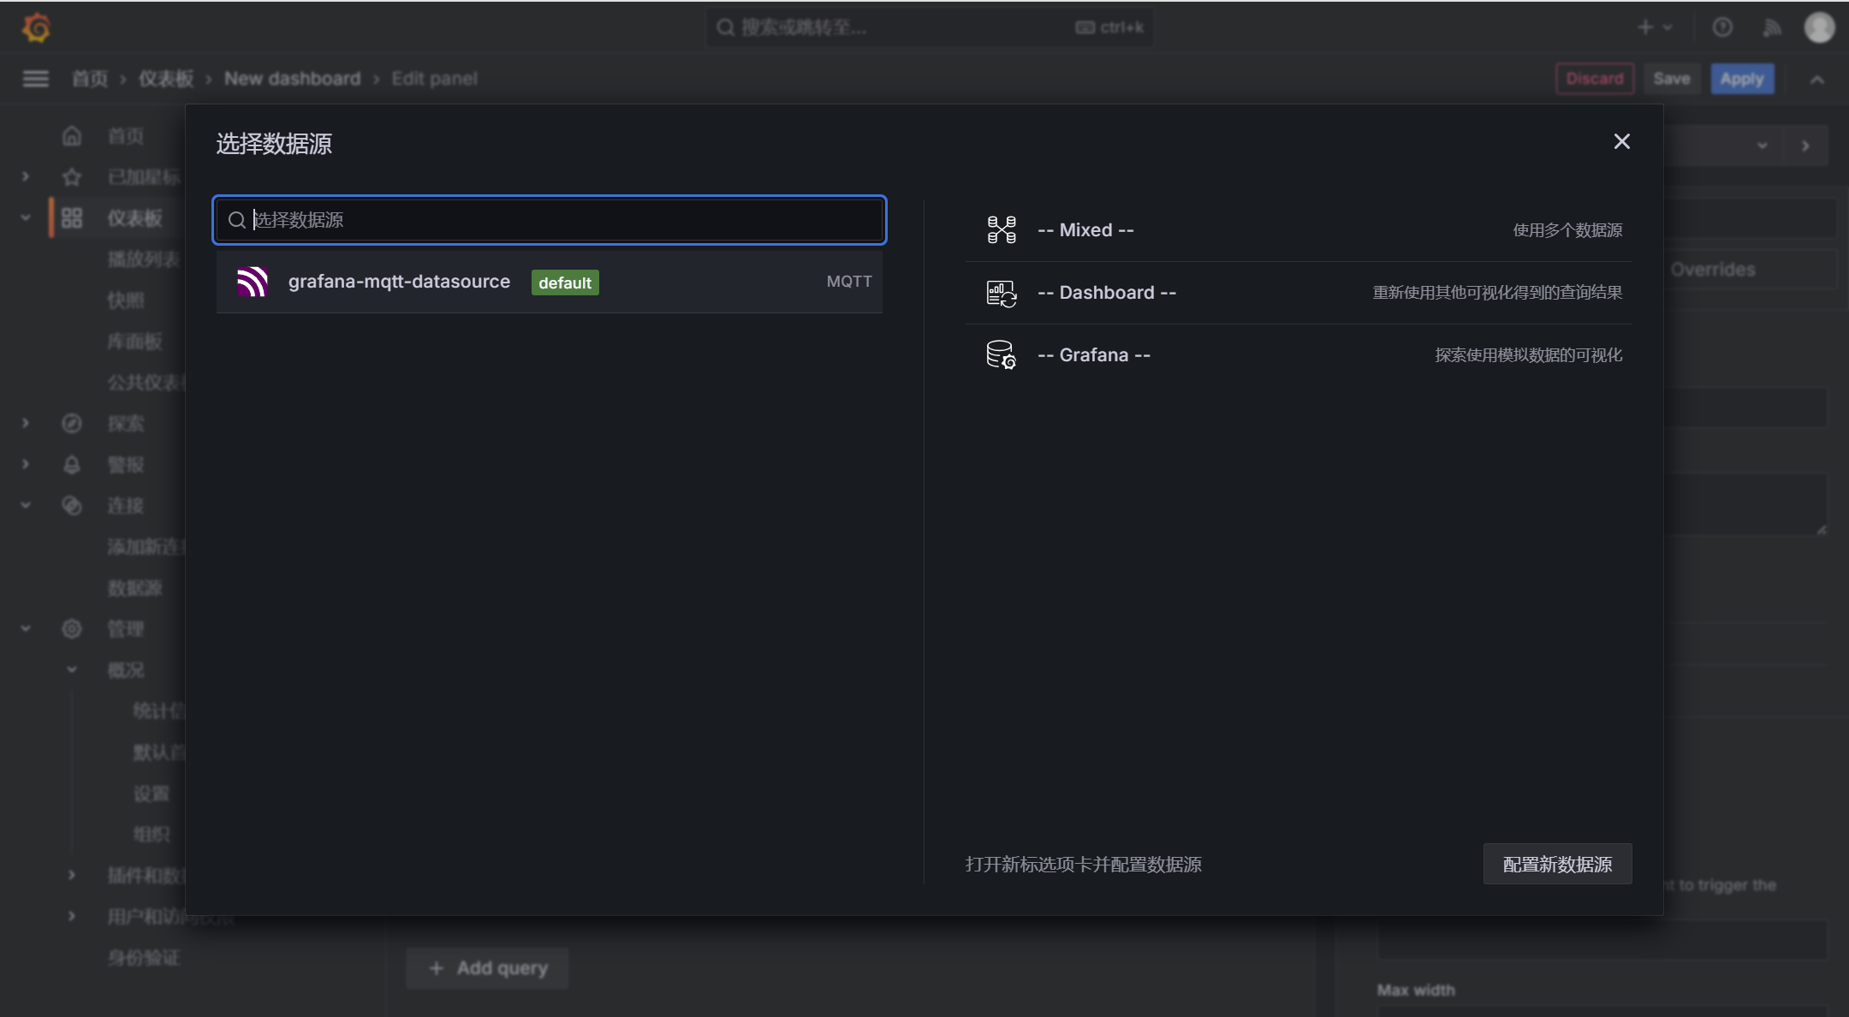

添加订阅的数据

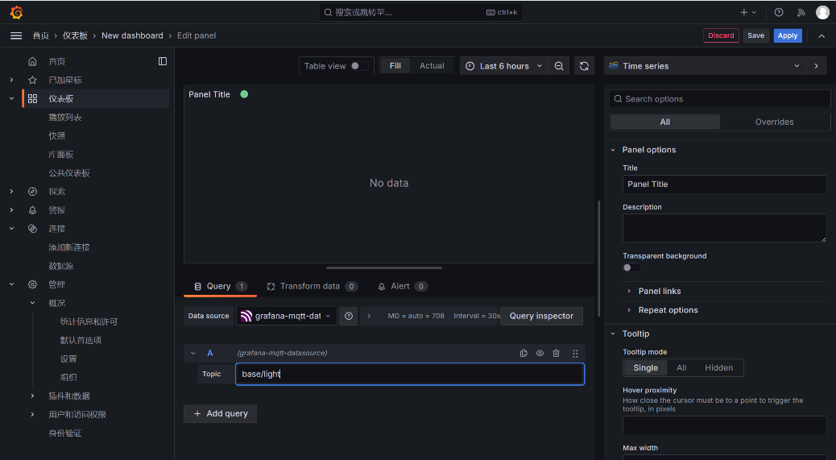

确定时间轴，并保存

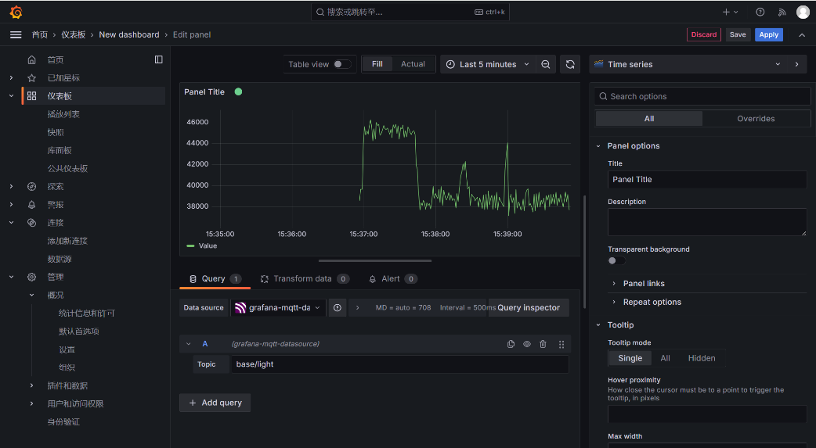

保存之后

